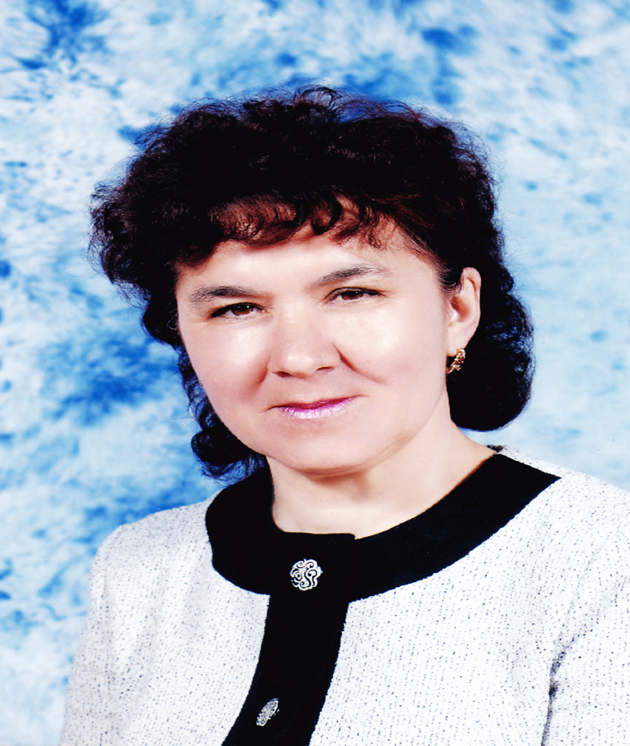

(5 нче сыйныфта әдәбият дәресе)

Тема. Г.Тукай. «Шүрәле” поэмасы.
Максат. Туган илгә, туган якка мәхәббәт хисе тәрбияләү. Туган ил, туган як табигатенең гүзәллеген күрергә,аны бәяләргә өйрәтү һәм аның белән горурлану тойгысы тәрбияләү. Сәнгатьле йөгерек укырга өйрәтү.Сузлек өстендә эш оештыру.
Җиһазлау.1)Магнитофон.2) Кроссворд.3)”Шүрәле” поэмасына карата эшләнгән иллюстрацияләр.4) Шагыйрьнең портреты.5)Дәреслек.
Технология.Коммуникатив һәм проблемалы укыту.
Дәрес барышы.
I.Дәрескә оештыру.
II.Актуальләштерү.
1.Укучылар,әйдәгез,узган дәресне искә төшерик.Без узган дәрестә нинди әсәр укыдык? (Г. Тукайның “ Исемдә калганнар” әсәрен.)Ул без моңа кадәр укыган әсәрләрдән кайсы ягы белән аерылып тора? ( Ул анда үз башынннан кичергән хисләрне исендә калганча язган һәм шулар белән безне дә таныштырды.)
III.Яңа тема.
- Ә хәзер “Исемдә калганнар” әсәренең эчтәлеге һәм образлары сезнең исегездә ничек калганын кроссворд чишү юлы белән белербез.
Кроссворд чишү.

 |  |  | К | у | ш | л | а |  | в | ы | ч
М |  | ә | м | д | ү | д | ә
 |  |  | Ш | ә | р | и | ф |  | ә
 |  |  |  | С | ә | г | ъ |  | д | и
 | Ө |  | ч | и | л | е
Ф | ә |  | т | х | е | р | а |  | х | м | а |  | н

1.Тукайның туган авылы.
2. Г. Тукайның әнисенең исеме.
3 . Әнисе асрамага биреп калдырган карчыкның исеме.
4. Кырлайдагы әтисенең исеме.
5. Бабасы яшәгән авыл.
6. Әтисе Мөхәммәтгариф белән бергә укыган Кырлайдагы хәзрәтнең исеме.
Кызыл шакмаклар эчендәге сузне уку.Тукай белән нинди бәйләнеше бар?
Димәк. Без бүгенге дәрестә нинди әсәр өйрәнә башлыйбыз?
(“Шүрәле” поэмасын.)
Ә сез бу поэма белән танышмы? Кемнәр бу поэманы укыды?
Г. Тукай бу поэмасын татар халкының “Шүрәле” әкиятенә нигезләп язган.Гомумән, Г. Тукай халык авыз иҗаты әсәрләрен-җырларны, бәет,мәкаль,әйтем, табышмакларны, әкиятләрне бик яраткан һәм җыйган. Ул, шагыйрь булганнан соң, халык авыз иҗатына нигезләнеп, үзенең әсәрләрен иҗат иткән.
- Шундый әсәрләрнең ниндиләрен беләсез?
-“Шүрәле”,”Су анасы”,”Кисекбаш”.
2. “Шүрәле” поэмасын сәхнәләштерү.
- Укучылар,әйтегез әле. Шүрәле нинди образ ул? Тормышта очрыймы?Аның турында нәрсәләр ишеткәнегез бар?
-Шүрәле –мифик образ. Миф- уйлап чыгарылган зат. Кешегә бик борынгы заманнарда тирә-юнь серле булып тоелган, ул бөтен нәрсәне җанлы итеп тойган, шуңа күрә һәр нәрсәнең иясе бар дип уйлаган. Шүрәле- урман иясе, йорт иясе, мунча иясе, су анасы кебек мифик образлар мәгълүм.
- Поэмада тагын нинди мифик образлар телгә алынды7
3. Ныгыту.
1).Балалар, без хәзер поэманың эчтәлеген яхшы беләбез.Ә хәзер поэманы эчтәлеге буенча ике өлешкә бүлик:
а)Кырлай авылы һәм урманы.
б)Былтыр белән Шүрәле вакыйгасы.
Без бүгенге дәрестә беренче өлеш буенча эш оештырырбыз.
2).Бүлекне сәнгатьле итеп уку.
3).Сүзлек өстендә эш оештыру.
Бульвар,танцевальная, оркестр,гонҗә, сауләт, садаи кошлары,биниһая,бихисап, нам, хозур.(Бу сүзләрне дәфтәргә язу).
Физкультминут.(“Шүрәле” җырын бергәләп җырлау).
- Укыган бүлектән сезнең күңелегездә нинди тәэсир калды?
- Шагыйрь Кырлай авылы табигатен ничек тасвирлаган?
- Ни өчен бу як шагыйрьгә үз һәм кадерле?
- Дөрес, балалар,ул монда торган, яшәгән, шуңа күрә бу яклар аның өчен бик якын һәм бик кадерле.
Безнең якның табигате дә бик матур,шулай бит,балалар. Мин сезгә туган як табигате турында инша яки шигырь язарга кушкан идем.Хәзер шуларны укыйк.(Укучыларның иҗат җимешләрен тыңлау,аларга бәя бирү).
Соңгы алты юл өстендә эш оештыру. Бу өлешне бергәләп уку, анализлау.
- Көнчыгыштан килгән Чыңгыз (монгол)күп санлы гаскәре белән байтак илләрне,шулай ук безнең бабаларыбыз дәүләте булган Бөек болгарны да буйсындыра. Г. Тукай поэмада шул тарихи күренешне искә төшерә.
Соңгы ике юлда явыз Иван тарафыннан яулап алынган халкыбызның хокуксызлыгына ишарә ителә.
Урманның чиксезлеген,зурлыгын,рәт-рәт үскән агачларын күрү белән, болгар халкының үткән тарихы шагыйрьнең кылт итеп исенә килә. Бабайларның исемнәре, дәүләтләре, батырлыклары күз алдыннан үтә. Бу уйлар язучыда авыр хис уяталар. Борынгы бабайларның куәте,батырлыклары,азатлыгы белән үзе яшәгән чордагы татарларны чагыштырып карый да Тукай сыкрана.
IV.Йомгаклау.
1).”Шүрәле” поэмасы - татар сәнгатенең башка төрләренә дә этергәч биргән әсәр.Композитор Ф. Яруллин “Шүрәле” балетын Тукайның шушы поэмасына нигезләнеп язган. Аны татарлар гына түгел, башка халыклар да бик яратып тыңлыйлар.
“Шүрәле” поэмасы-рәссамнарның да иҗат фантазиясен уяткан әсәр. Р.Әлменов ясаган шүрәле рәсемнәре Тукай хыялына бик туры килә. Шулай ук бу әсәр Н. Җиһановны “Кырлай” симфоник- поэмасын иҗат итәргә илһамландыра.
2).Аңлатып, билгеләр кую. Өй эше бирү.(1 бүлекне ятларга.Теләгән укучыга әсәр буенча рәсем ясарга).

